INSTRUCTION 6, L’INSTALLATION DE MEMBRANES HAUTEMENT PERMÉABLES À LA VAPEUR COMME COUCHE DE PROTECTION ET D’ESPACEMENT DE L’ISOLATION THERMIQUE DU REVÊTEMENT DE TOIT.cid:image003.jpg@01D030AA.9208D3D0

rys. 2 - 5.tifdo instr. 1 c-b.tifNotre instruction concerne les règles les plus importantes pour l’installation de membranes hautement perméables à la vapeur, ci-après nommées „MWK” de DWU type 90 – type 265 en fonction du matériau séparant l’isolation thermique de la toiture des toits ventilés.

Rys.1

Rys.2

fig.2

Dans ces toits MWK maintient la distance nécessaire entre la toiture et l’isolation thermique, tout le en protègent de l’humidité pénétrant avec l’air de ventilation. Ceci s’applique particulièrement à la laine minérale (de verre, de roche) et de bois. Le placage (coffrage, des panneaux OSB ou lattes etc.) sont utilisés sous le revêtement nécessitant une base de support rigide (fig.2) ou sous le scellement (papier bitumineux, feuilles de PVC etc.) de revêtement reposant sur les lattes et contre-lattes (fig.1).

La distance constituant la fente de ventilation pet être effectuée de deux manières.

Rys.3

La première est représentée aux figures 2,4 et 5. MWK est place sur les chevrons du toit et au-dessus sont montées sur les chevrons des contre-lattes constituant un cadre sur lequel est fixée la couverture.

La seconde méthode est basée sur l’installation de MWK après l’exécution préalable du revêtement (i couverture), avant la fixation de l’isolation thermique. (fig.3).

Rys.3

FIG.1 dachówka bitumiczna = tuile bitumineuse

-deskowanie lub OSB = coffrage ou OSB

-contr-lata = contre-latte

-Papa pokladowa = carton d’asphalte

-termoizolacja = isolation thermique

-krokiew =chevron

MWK

Fig.2 –termoizol.=isolation thermique

* Dachowka =tuile bit.
* Papa = carton d’asphalte
* Wlot powietra =entrée d’air
* MWK

Fig.3 -Komin lub inna przeszkoda = cheminée ou autre obstacle

* Wylot =sortie
* Gorna szczel.wentyl.=fente d’aération supérieur
* Dolna ,, inférieur
* Listwa dystancyjaca = barre de séparation

RECOMMANDATIONS

rys. 3 - 5.tif1. Quelle que soit la méthode d’exécution de la distance , l’espace formé par MWK entre le revêtement et l’isolation thermique doit présenter une entrée et une sortie et doit être libre de toute obstruction sur toute sa longueur (conf. à l’ Instruction 2 ou DIN 4108 – 3).

Rys.3

2. Dans la première méthode (fig.2, 4, 5) MWK est installé sur les chevrons de toit de la manière que sur les toits inclinés (sans placage ) en tant que couche d’étanchéité recouvrant la couverture posé sur les lattes et contre-lattes (cf. à l’ instruction no 1).

3. Dans la deuxième méthode MWK fixée sous le placage déjà existant, aux chevrons , pour créer un intervalle de ventilation entre eux . Il est préférable de la fixer aux bandes- lattes de distanciation. La hauteur de la latte est la hauteur de la fente et doit être choisie en fonction de sa longueur et aux autres conditions de la toiture ,selon les règles consignées dans l’ Instruction 2 ou DIN 4108 – 3.

4. dans la seconde méthode , avant tout endommagement fermant l’espace, il faudrait construire un orifice de sortie suivi d’un orifice d’entrée dans l’espace (fig.3) , de manière à ce qu’il ne soit pas obstrué sur toute sa longueur. Ces trous doivent être faits dans sous-couche et dans le papier bitumineux out tout autres scellant. .

Lorsque la condition relative à la largeur de l’obstacle , illustré à la fig.5 est rempli, il n’est pas nécessaire de percer des trous. Dans le cas de la première méthode (fig.2) les obstacles peuvent être omis, comme illustré aux fig. 4 lub 5

Papa – papier bitum.

Lata == latte

Plyta OSB = panneau OSB

Krokiew =chevron

Paroizol= pare-vapeur

MWK mater.dystans = matériel d’espacement

Komin lub przeszkoda = cheminée ou obstacle

Otwor – wylot = sortie

Gorna szczel.wentyl = la fente supérieur

Dolna ,, = la fente inférieur

Listwa dyst.= latte d’espacement

Fig.4 LA VENTILATIONS DES PENTES DU TOITS PRÈS DE LA CHEMINÉE

.

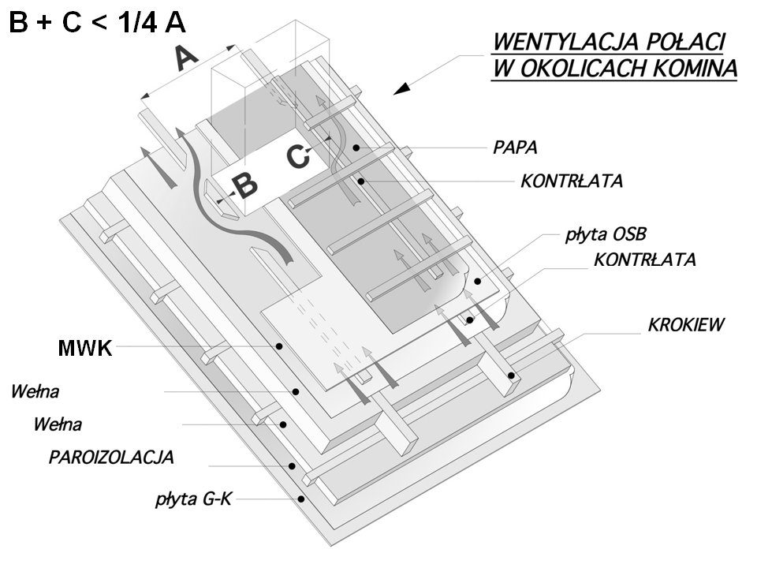

Rys.4

Papa =papier bitum

Kontr-lata =contre-latte

Plyta OSB =panneau OSB

Krokiew = chevron

Welna= laine

Paroizol.=pare-vapeur

Plyta GK = plaque de plâtre

Rys.5

5. L’air de ventilation rejette la vapeur de l’air traversant le MWK. Par conséquent ,les ouvertures d’entrée et de la sortie ,d’espace ou la fente d’aération au-dessus de celle-ci doivent être pénétrables et protégées des animaux, et la hauteur de l’espace doit être dimensionnée à la taille du toit (fig.1) conformément à l’Instruction 2 ou DIN 4108 – 3.

|  |  |  |
| --- | --- | --- |
| **Les superpositions minimales parmi des suivantes bandes MWK** | | |
| **MWK de DWU :**  **type 90 – type 155** | 10º - 20º (17,6% - 36,4%) | **15 cm** |
| 21º - 35º (38,4% - 70% ) | **10 cm** |
| 36º - 90º ( ≥ 72,6% ) | **5 cm** |
| **MWK de DWU :**  **type 160 – type 265** | 5º - 15º (8,8% - 26,8%) | **15 cm** |
| 16º - 35º (28,7% - 70% ) | **10 cm** |
| 36º - 90º ( ≥ 72,6% ) | 1. **cm** |

6. MWK est monté avec sa fin tissue non tissé à l’intérieur et les inscriptions à l’extérieur du toit . Le plus efficace consiste à placer MWK en commençant par l’avant- toit aux chevrons avec des superpositions , dont la taille dépend de l’angle d’inclination du toit (tableau à coté de ) et de la densité de MWK. Couche d’espacement –protection peut être étendu parallèlement à l’avant-toit ( perpendiculaire aux chevrons ) selon les besoins de l’organisation du travail. Les bandes disposées sur les pentes voisines doivent se chevaucher sur la crête , ce qui crée une taille de superposition de min.15 cm. Également aux coins du toit , les bandes de membrane des plans voisins doivent se chevaucher.

7. L’étanchéité du revêtement dépend de la manière dont les connexions MWK sont réalisées avec tous les éléments constituant le toit. Ceci s’applique aux endroits tels que les passages à travers le toit : évents, antennes, ainsi que les connexions avec les cheminées , les mures etc.. Sur les murs et les éléments similaires , les connexions des superpositions doivent drainer l’eau à l’extérieur de la membrane .

La connexion est plus étroite, meilleur est la protection du toit.

8. Autour des cheminées , des écoutilles, des fenêtres de toit etc. MWK doit être collé à l’aide d’un ruban adhésif double face , de sorte que ses fragments soient dirigés vers le haut.

9. Toutes les connexions avec des éléments traversant le MWK sont liées au mieux avec des rubans auto-adhésifs, strictement destinés à cet usage (par.exp. MARMA B2, K1, N2, PE1, W1 etc.) ou des adhésifs destinés à cet usage.

10. Tous les commentaires et les réserves contenues dans l’ Instruction nr1 attachée; à chaque MWK s’appliquent également lorsqu’il est utilisé comme couche d’espacement-protection dans les toits ventilés (conformément à la présente instruction nr 6).

**L’instruction a été rédigée selon les règles en vigueur en mai 2019 r.**

Informations complémentaires :

[www.marma.com.pl](http://www.marma.com.pl) i [www.dachowa.com.pl](http://www.dachowa.com.pl) .